Схема расположения земельного участка, в отношении которого подготовлен проект решения о предоставлении Бородулиной Наталье Николаевне разрешения на отклонение от предельных параметров разрешенного строительства, реконструкции объектов капитального строительства в части уменьшения минимального расстояния от границ смежного земельного участка с кадастровым номером 24:50:0300108:28 до основного строения до 1 м (при нормативном не менее 3 м) на земельном участке с кадастровым номером 24:50:0300108:87, расположенном в территориальной зоне застройки индивидуальными жилыми домами (Ж-1) по адресу: Красноярский край, г. Красноярск, пер. Связи, 6, с целью размещения индивидуального жилого дома
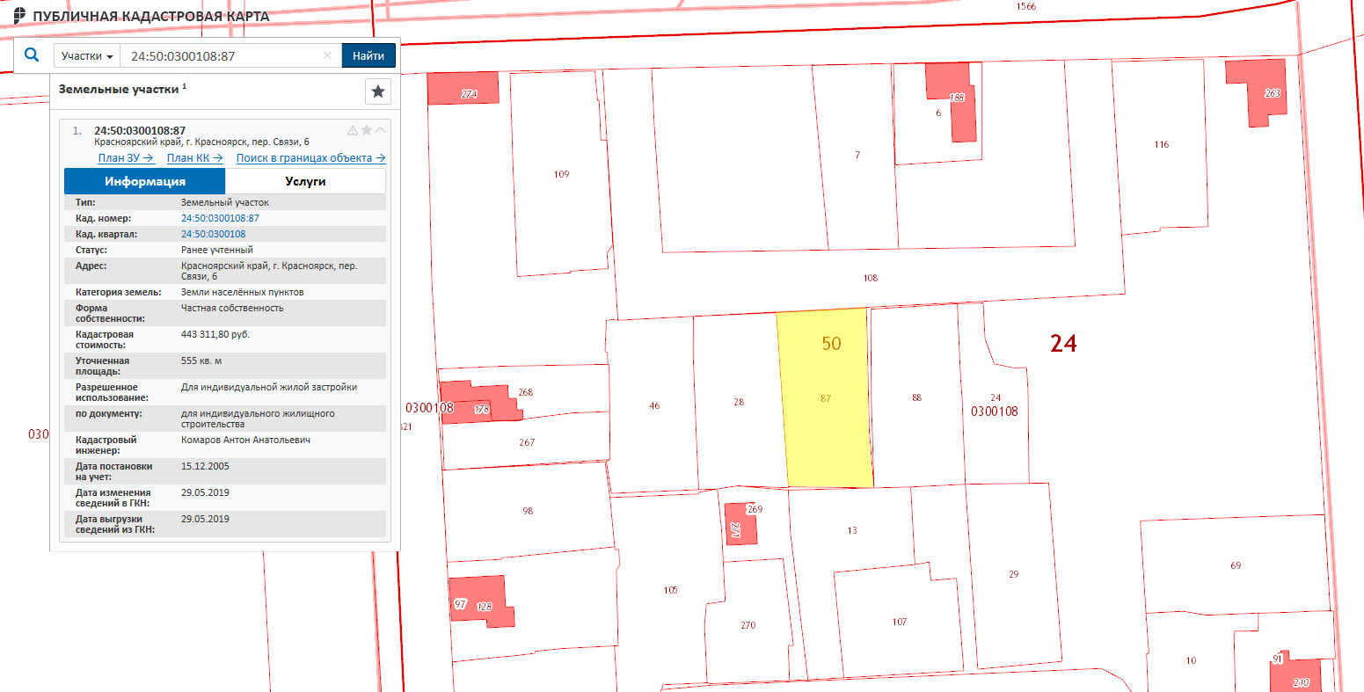

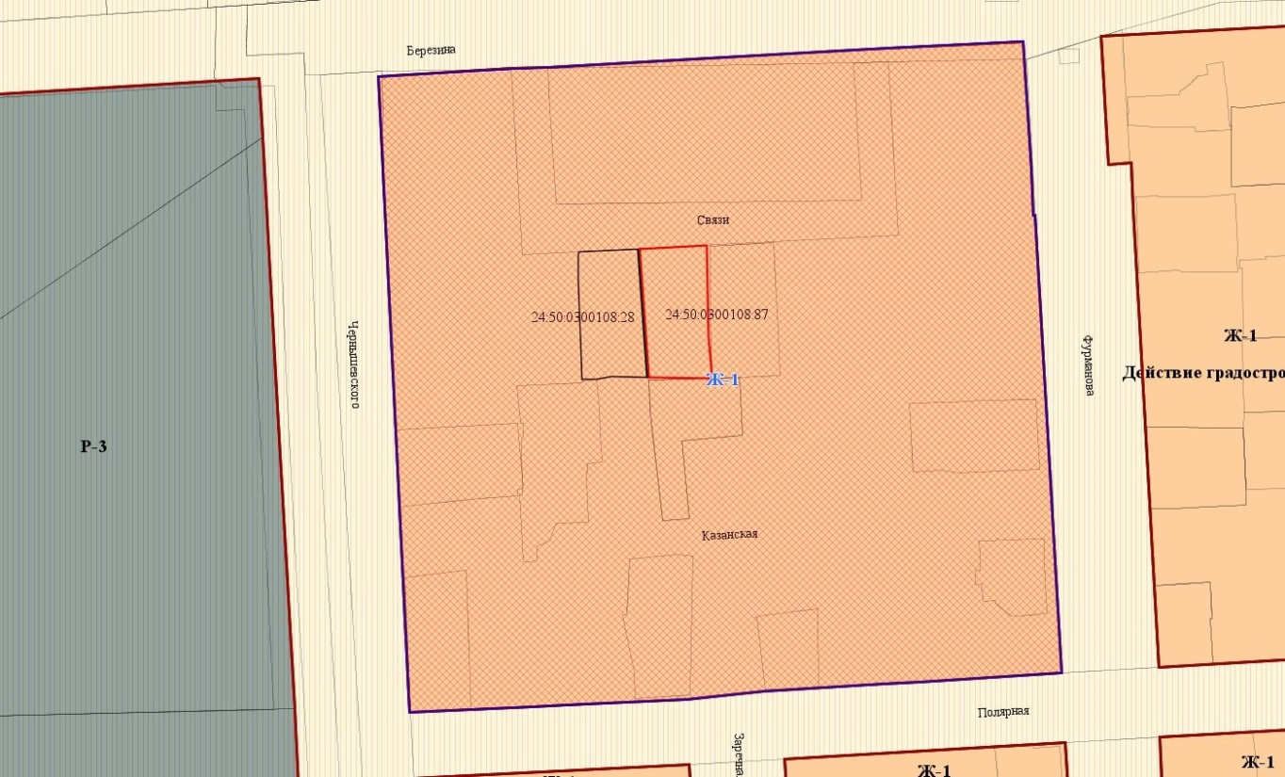
- граница земельного участка с кадастровым номером 24:50:0300108:87
- граница земельного участка с кадастровым номером 24:50:0300108:28
- граница территориальной зоны застройки индивидуальными жилыми домами (Ж-1)

